Шахтарин, Д. Охотникам запретили обижать "дам", использовать собак и шастать с ружьем [Текст] : [правила весеннего сезона охоты ] / Д. Шахтарин // Мар. правда. – 2017. – 18 апреля. - С. 19.

Охотникам запретили обижать "дам", использовать собак и шастать с ружьем

21 апреля порядка 13 тысяч охотников в нашей республике могут сняться с насиженных мест и отправиться в леса, на пруды и речки. В этот день в Марий Эл стартует сезон весенней охоты.
Продлится он 10 календарных дней по 30 апреля включительно. Как всегда, весенняя охота скоротечна, по срокам нужно уложиться к первомайским праздникам, потому что к этой дате может появиться распоряжение о пожароопасном периоде, и любые вылазки на природу окажутся под запретом.
"Дам" не трогать и не шастать
По информации заместителя министра лесного и охотничьего хозяйства РМЭ Николая Шуркова, охота открывается на водоплавающую (селезни уток, гуси - гуменник и белолобый) и боровую дичь (самцы глухаря и тетерева, вальдшнеп). Уже по этому перечню хорошо видно, что законодатель старается максимально сохранить жизни "дамам", которые весной должны принести потомство. Гендерных ограничений нет только в отношении тех пернатых, где с лету невозможно различить половую принадлежность птицы.
Еще одно железное правило - охота только с засидок, с подхода можно добывать лишь глухаря на току. Речь идет о том, что бродить в поисках трофеев нельзя, человек со снаряженным ружьем обязательно должен находиться в укрытии. В противном случае можно нарваться на неприятности вплоть до отлучения от любимого занятия.
Не жадничать
Хорошая новость - гуси и утки уже прилетели, так что есть шанс "обрыбиться". Самой результативной бывает охота с подсадными утками, но, даже если, "попрет", особо раскатывать губы нельзя, потому что установлены предельные нормы допустимой добычи:
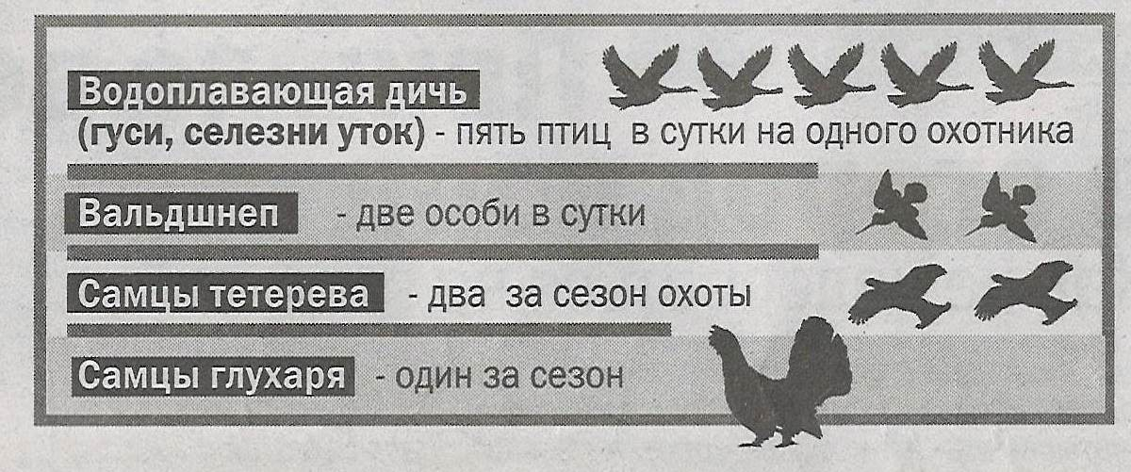
Глухарь - предмет особой заботы: при добывании этой реликтовой птицы в период весенней охоты установлена так называемая "норма пропускной способности" - на один ток, где не менее шести поющих петухов, может приходиться только один охотник. Всего же в 2017 году в республике разрешено добыть 194 глухаря.
Собаки - в роли "официантов"
Разумеется, охотники должны знать и соблюдать все действующие правила и ограничения.
Запрещается охотиться:
- на пернатую дичь с ловчими птицами и собаками охотничьих пород, за исключением подружейных для отыскивания подранков и подачи добытых трофеев;
- на самок уток, глухарей, тетеревов;
- на рябчиков, лысуху, камышницу, серых гусей;
- на вальдшнепа на утренней тяге;
- на гусей на реках, озерах и водохранилищах, на островах водоемов;
- на расстоянии менее 200 метров от уреза воды рек Волга, Ветлуга, Сура и образованных ими водохранилищ, в том числе с учетом весеннего разлива.
Нарезные и картечь вне закона
Есть ограничения, которые касаются оружия. В соответствии с Правилами охоты, утвержденными приказом Минприроды России, при осуществлении охоты на пернатую дичь запрещено применение нарезного огнестрельного оружия, использование дроби крупнее пяти миллиметров и пуль. Также вне закона любые плавсредства за исключением подбора добытых трофеев, если, например, подстреленная утка шлепнулась на середину пруда.
Место встречи изменить нельзя
Обязательным условием является наличие у охотника необходимых документов. Для получения разрешения на охоту в общедоступных угодьях необходимо написать заявление, предъявить билет единого федерального образца и документ, подтверждающий уплату государственной пошлины в размере 650 рублей. Все эти "мандаты" нужно иметь при себе, иначе встреча с госинспектором чревата составлением протокола.
Оформить разрешение на добычу охотничьих ресурсов можно в Министерстве лесного и охотничьего хозяйства Республики Марий Эл по адресу: г. Йошкар-Ола, Ленинский проспект, д. 24 "б", каб. 101, в рабочие дни с 8.30 до 17.30, а также в каждом районе республики у государственных инспекторов.

